МИНИСТЕРСТВО ОБРАЗОВАНИЯ И НАУКИ РФ

Федеральное государственное автономное образовательное учреждение высшего образования

«Санкт-Петербургский национальный исследовательский университет информационных технологий, механики и оптики»

**ФАКУЛЬТЕТ СИСТЕМ УПРАВЛЕНИЯ И РОБОТОТЕХНИКИ**

**ЛАБОРАТОРНАЯ РАБОТА № 2**

по дисциплине

‘ПРОГРАММИРОВАНИЕ’

Вариант №78787

Выполнил:

студент группы **R3142**

Казанцев Семён Михайлович

Преподаватель:

Перцев Тимофей

;Сергеевич

Санкт-Петербург, 2021

Оглавление

Задание 3

Диаграмма классов 4

Исходный код 5

Результат работы 5

Вывод 10

# Изображение выглядит как стол Автоматически созданное описаниеЗадание

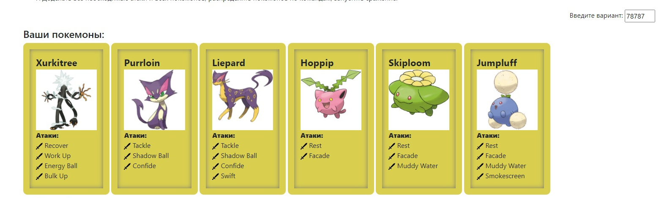

# 

# Диаграмма классов

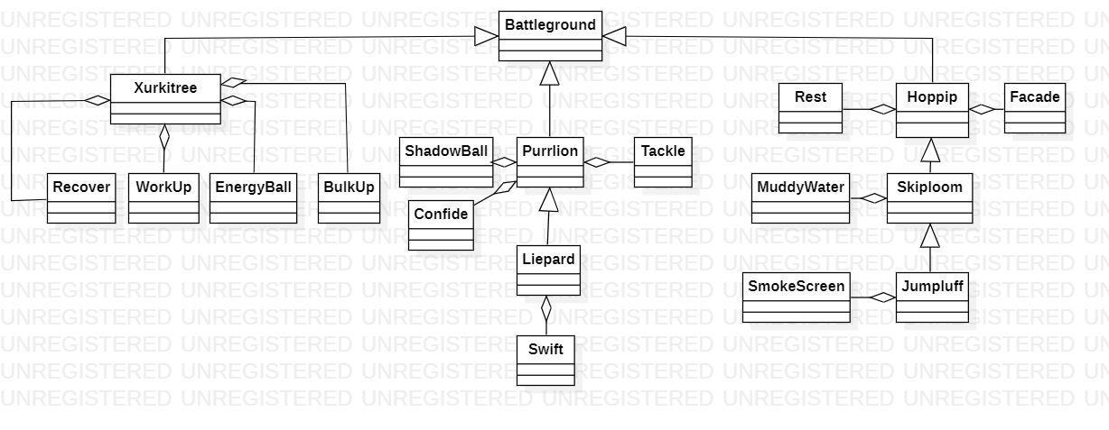

# Исходный код



# Результат работы

Xurkitree Matvey из команды черных вступает в бой!

Hoppip Zahar из команды зеленых вступает в бой!

Xurkitree Matvey промахивается

Hoppip Zahar борется с соперником.

Xurkitree Matvey теряет 5 здоровья.

Hoppip Zahar теряет 1 здоровья.

Xurkitree Matvey промахивается

Hoppip Zahar промахивается

Xurkitree Matvey промахивается

Hoppip Zahar промахивается

Xurkitree Matvey промахивается

Hoppip Zahar борется с соперником.

Xurkitree Matvey теряет 5 здоровья.

Hoppip Zahar теряет 1 здоровья.

Xurkitree Matvey промахивается

Hoppip Zahar промахивается

Xurkitree Matvey uses Energy Ball.

Hoppip Zahar теряет 3 здоровья.

Hoppip Zahar Uses Facade.

Xurkitree Matvey теряет 6 здоровья.

Xurkitree Matvey теряет сознание.

Purrlion Ilya из команды черных вступает в бой!

Purrlion Ilya uses Shadow Ball.

Hoppip Zahar теряет 3 здоровья.

Hoppip Zahar Uses Facade.

Purrlion Ilya теряет 6 здоровья.

Purrlion Ilya Uses Tackle.

Hoppip Zahar теряет 5 здоровья.

Hoppip Zahar теряет сознание.

Skiploom Sglypa из команды зеленых вступает в бой!

Skiploom Sglypa Uses Facade.

Purrlion Ilya теряет 6 здоровья.

Purrlion Ilya теряет сознание.

Liepard Lerochka из команды черных вступает в бой!

Liepard Lerochka Uses Tackle.

Skiploom Sglypa теряет 4 здоровья.

Skiploom Sglypa Uses Facade.

Liepard Lerochka теряет 3 здоровья.

Liepard Lerochka uses Swift.

Skiploom Sglypa теряет 6 здоровья.

Liepard Lerochka увеличивает точность.

Skiploom Sglypa борется с соперником.

Liepard Lerochka теряет 5 здоровья.

Skiploom Sglypa теряет 1 здоровья.

Liepard Lerochka uses Swift.

Skiploom Sglypa теряет 5 здоровья.

Liepard Lerochka увеличивает точность.

Skiploom Sglypa теряет сознание.

Jumpluff Sema из команды зеленых вступает в бой!

Jumpluff Sema uses Smokescreen.

Liepard Lerochka теряет 3 здоровья.

Liepard Lerochka уменьшает точность.

Liepard Lerochka uses Shadow Ball.

Jumpluff Sema теряет 4 здоровья.

Jumpluff Sema Uses Muddy Water.

Liepard Lerochka теряет 6 здоровья.

Liepard Lerochka теряет сознание.

В команде черных не осталось покемонов.

Команда зеленых побеждает в этом бою!

Process finished with exit code 0

# Вывод

В ходе выполнения лабораторной работы я получил первый опыт и познакомился с ООП в Java. Также вручную построил диаграмму классов, зарегистрировался на GitHub и смог загрузить туда свой первый код, научился собирать один jar-архив при наличии нескольких java-файлов.